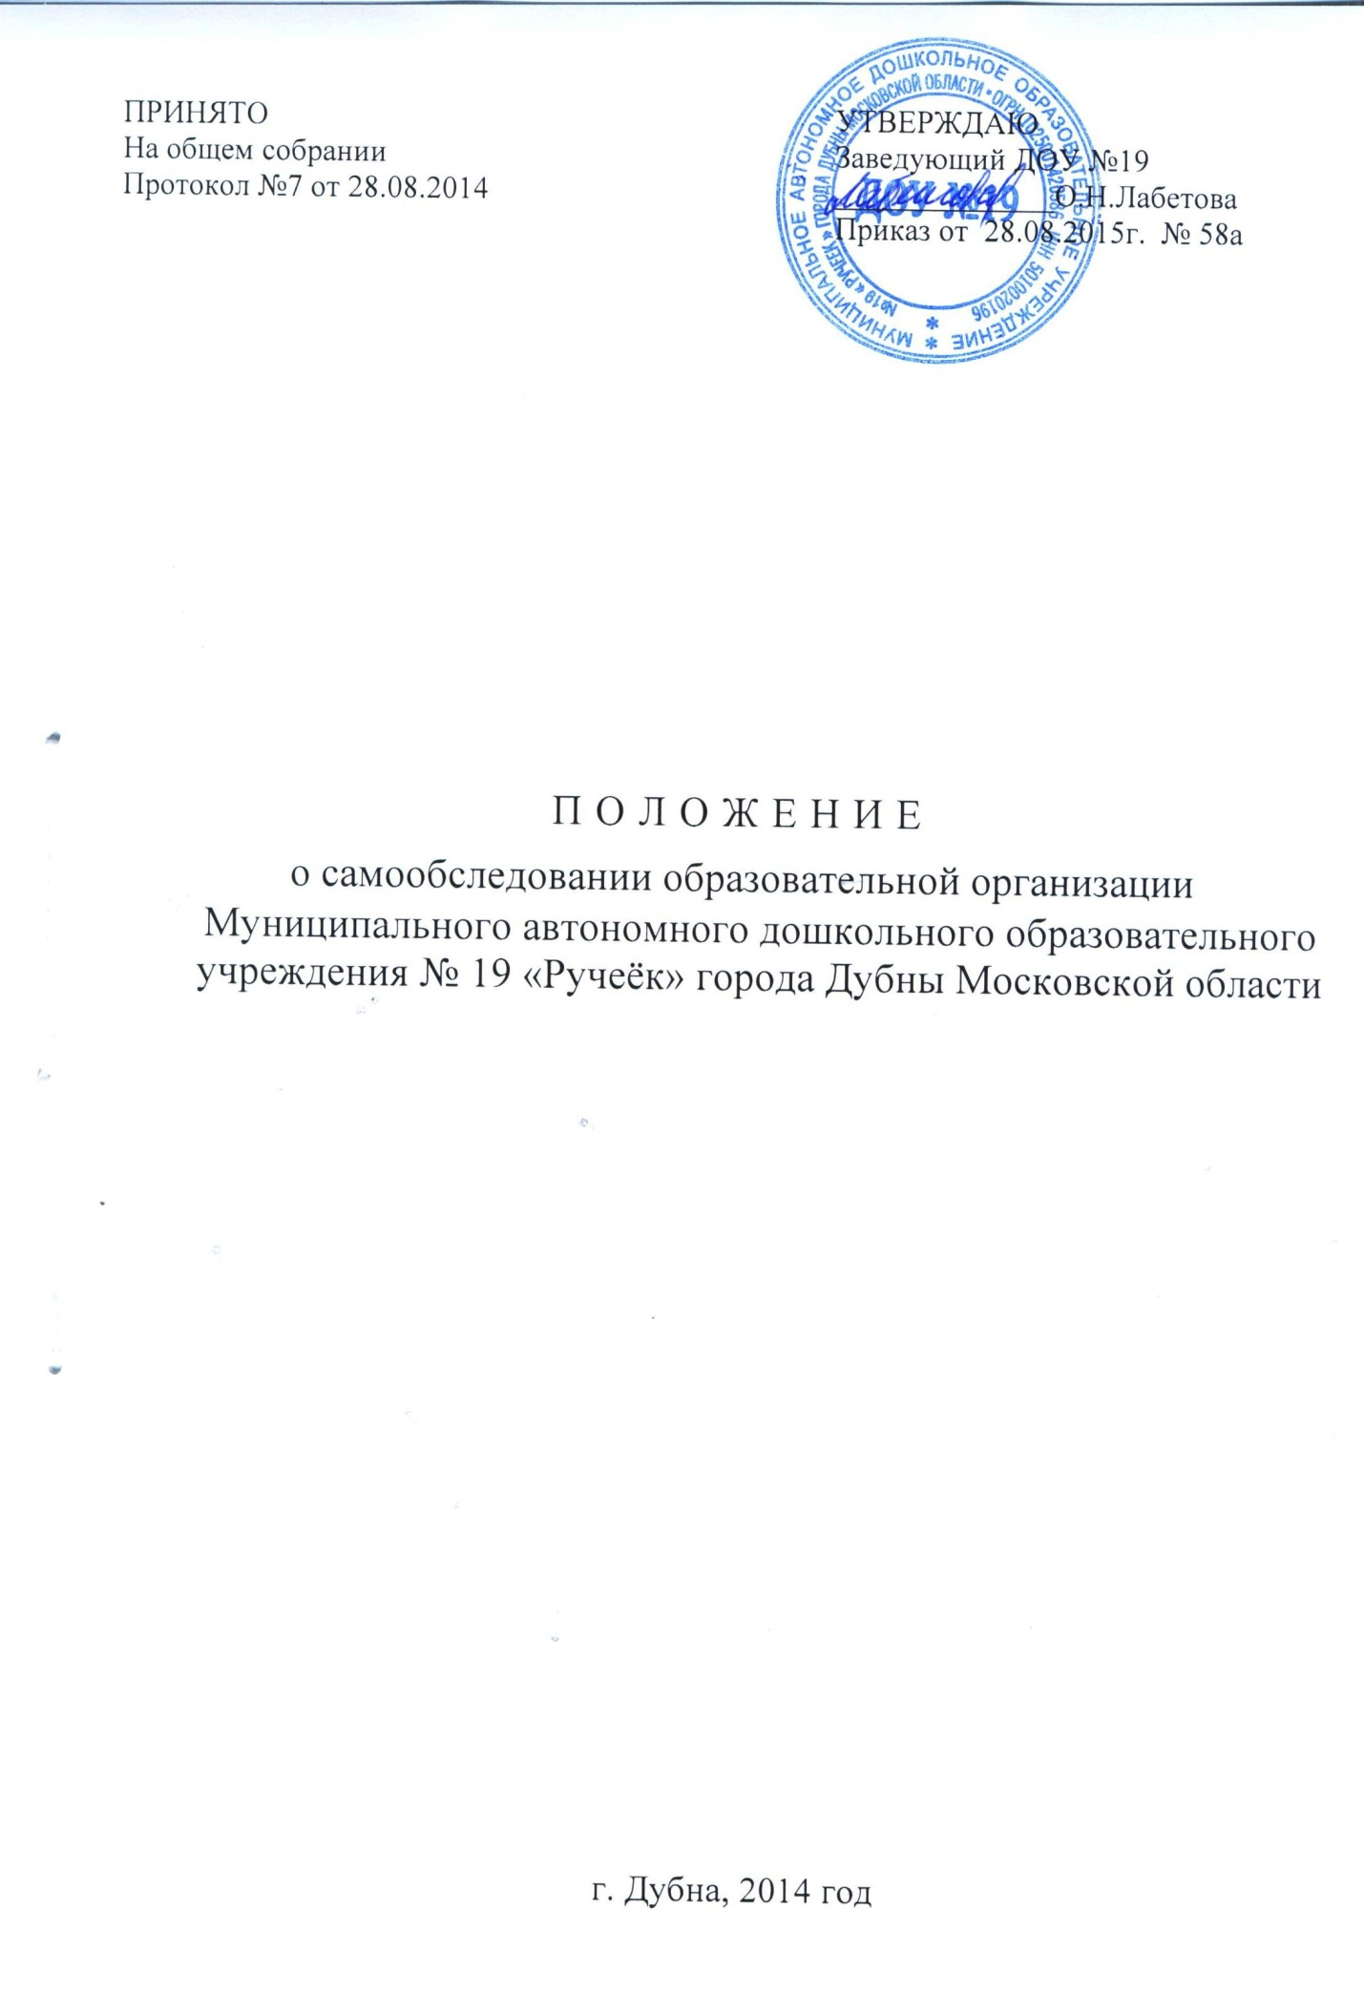

- Общие положения
  - Положение о самообследовании образовательной организацией Муниципального автономного дошкольного образовательного учреждения № 19 «Ручеёк» города Дубны Московской области разработаны (далее - Положение) в соответствии с Федеральным законом «Об образовании в Российской Федерации» (п.З ч.2 ст.29), приказом Министерства образования и науки Российской Федерации от 14.06.2013г. №462 «Об утверждении порядка проведения самообследования образовательной организацией», Приказом Министерства образования и науки Российской Федерации от 10.12.2013г. №1324 «Об утверждении показателей деятельности образовательной организации, подлежащей самообследованию», основной образовательной программой дошкольного образования ДОУ.
  - Настоящее Положение устанавливает порядок проведения самообследования образовательной организацией - Муниципальным автономным дошкольным образовательным учреждением № 19 «Ручеёк» города Дубны Московской области (далее - ДОУ).
  - Самообследование представляет собой оценку образовательной деятельности ДОУ, системы управления организации, содержания и качества образовательной деятельности, степень готовности воспитанников к обучению в школе, качества кадрового, учебно- методического, материально-технического, медико-социального обеспечения, функционирования внутренней системы качества образования, а также анализ показателей деятельности организации, подлежащей самообследованию, установленных федеральным органом исполнительной власти, осуществляющим функции по выработке государственной политики и нормативно-правовому регулированию в сфере образования.
  - Самообследование осуществляется в соответствии с действующими правовыми и нормативными документами в системе образования.
- Цель и задачи самообследования.
  - Целью процедуры самообследования является обеспечение доступности и открытости информации о деятельности организации, а также подготовка отчета о результатах самообследования.
  - Для достижения поставленной цели решаются следующие задачи:
- постоянный сбор информации об объектах самообследования, выполнение функции самоконтроля;
- систематизация методик изучения качества образовательного процесса;
- изучение объекта по одним и тем же критериям с целью отслеживания динамики показателей;
- своевременное выявление изменений в образовательной деятельности, разработка необходимых коррекционных мер;
- координация деятельности всех участников образовательного процесса по достижению цели.
  - Объекты самообследования.
    - Цели образовательного процесса, их соответствие социальному заказу, образовательным потребностям конкретных субъектов образовательной деятельности:
- оценка качества образовательной деятельности, системы управления организации;
- мониторинг заболеваемости воспитанников;
- достижения воспитанников;
- степень готовности воспитанников к школьному обучению;
- удовлетворенность различных групп потребителей (родителей (законных представителей), учителей, воспитателей) деятельностью ДОУ.
    - Качество образовательного процесса, реализуемого в ДОУ:
- образовательной деятельности, осуществляемой в процессе организации различных видов детской деятельности (двигательной, игровой, коммуникативной, трудовой, познавательно- исследовательской, продуктивной, музыкально-художественной);
- организация самостоятельной деятельности воспитанников;
- взаимодействие с семьями воспитанников по реализации основной образовательной программы дошкольного образования ДОУ.
    - Качество условий реализации основной образовательной программы дошкольного образования:
- кадровое обеспечение;
- материально-техническое обеспечение;
- учебно-методическое обеспечение;
- медико-социальное обеспечение;
- информационно-методическое обеспечение;
- психолого-педагогическое обеспечение.
    - Показатели деятельности подлежащие самообследованию:
- общие сведения о дошкольной образовательной организации;
- качество реализации основной образовательной программы дошкольного образования;
- кадровое обеспечение учебного процесса;
- инфраструктура дошкольной образовательной организации.
  - Этапы проведения самообследования.
    - Процедура самообследования включает в себя следующие этапы: Планирование и подготовку работ по самообследованию ДОУ;
Организацию и проведение самообследования в ДОУ;
Обобщение полученных результатов и на их основе формирование отчета; Рассмотрение отчета на Общем собрании трудового коллектива ДОУ.
  - Порядок проведения самообследования.
    - Самообследование образовательной деятельности осуществляется заведующим ДОУ, заместителем заведующего по воспитательной и методической работе, заместителем заведующего по хозяйственной работе, медицинским работником в пределах компетенции.
Система самообследования включает в себя:
- социологический мониторинг - оценка системы управления организации;
- мониторинг качества условий реализации основной образовательной программы дошкольного образования (материально-техническое, кадровое, финансовое обеспечение, кадровый потенциал);
- оценка качества реализации основной образовательной программы дошкольного образования;
- достижения воспитанников;
- степень готовности воспитанников к школьному обучению (результаты ПМПк по выпуску в школу);
- мониторинг материально-технического обеспечения образовательного процесса;
- мониторинг медико-социального обеспечения (отслеживание состояния положительных и отрицательных тенденций здоровья воспитанников, заболеваемость, физическое развитие, состояние всех функциональных систем и др., выявление факторов отрицательно влияющих на самочувствие и здоровье воспитанников и др.)
    - Самообследование проводится дошкольной организацией ежегодно в конце учебного года до 1 августа.
    - Низкие показатели в оценке образовательной деятельности ДОУ являются основанием для планирования коррекционных мероприятий по устранению выявленных проблем.
  - Делопроизводство.
    - Результаты самообследования ДОУ оформляются в виде Отчета о результатах самообследования (Публичного доклада), включающего аналитическую часть и результаты анализа показателей деятельности организации.
    - Публичный доклад подписывается заведующим ДОУ и заверяется печатью.

    - Публичный доклад передается учредителю не позднее 1 сентября текущего года и размещается на официальном сайте ДОУ в сети Интернет.

